# **Políticas e consentimentos**

**INSTITUTO SUPERIOR DE ENGENHARIA DE LISBOA**

**Aula prática 5**

**RDF**

Representação e Processamento do Conhecimento

Bruno Costa, n.º 36868

João Silva, nº 42086

Docente: Paulo Trigo

**Maio, 2021**

# Testar diretiva SPARQL por interação com “SPARQL-endpoint”

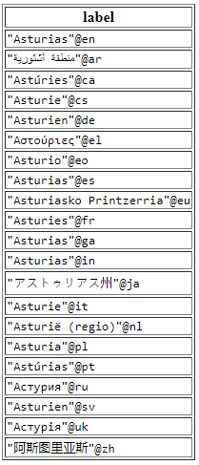

Figura 1 - dbpedia.org/sparql **resposta à query**

# O “SPARQLWrapper” e os formatos JSON e XML

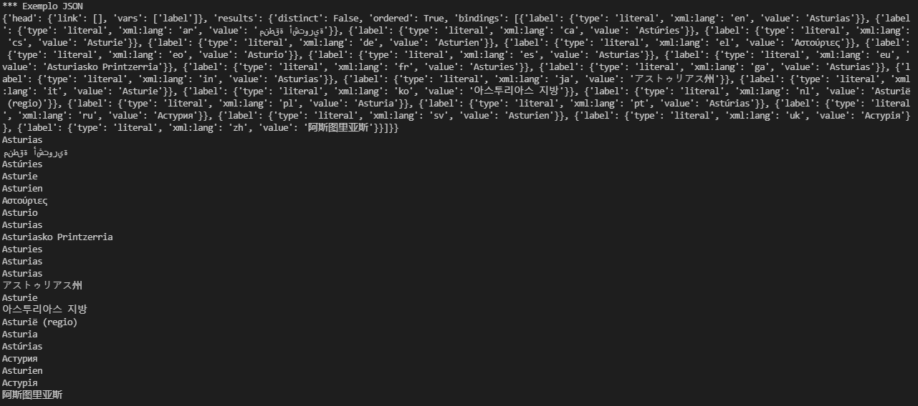

Figura 2 - “SPARQLWrapper” em JSON

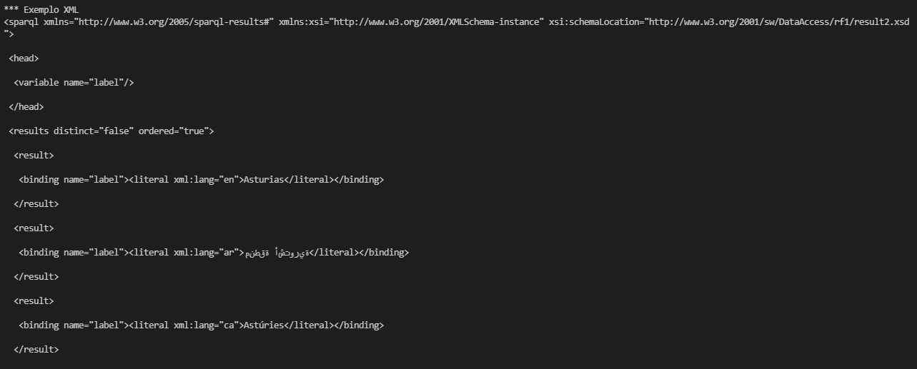

Figura 3 - “SPARQLWrapper” em XML

# Formato N3, conversão e desenho do Grafo

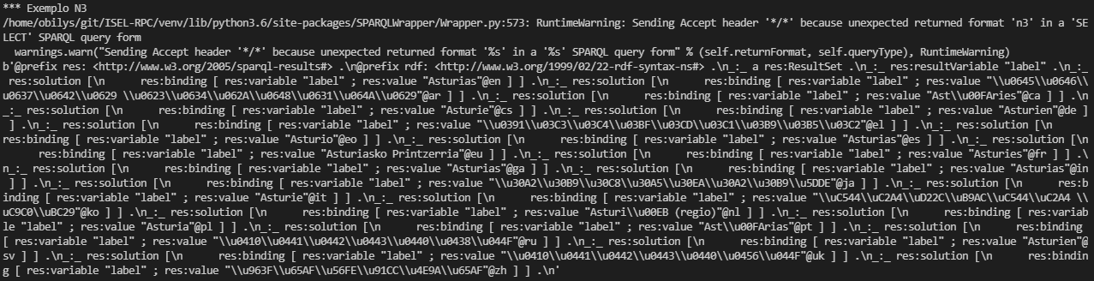

Figura 4 - “SPARQLWrapper” em N3

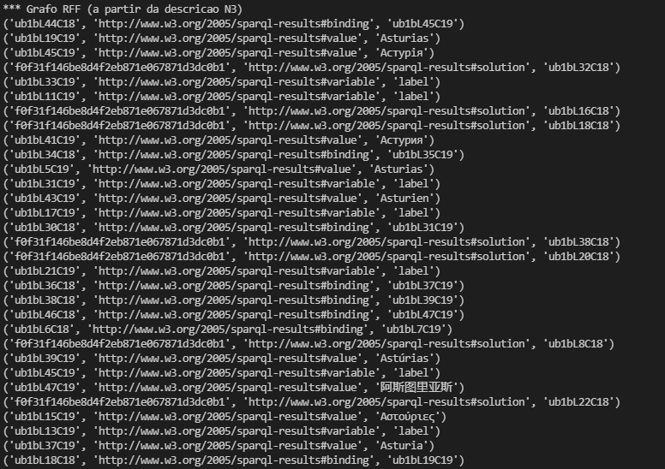

Figura 5 - “SPARQLWrapper” em Grafo

Figura 6 - Grafo gerado pela resposta da diretiva SPARQL

# Formato JSON-LD e “fallback” para o reconhecido pelo “endpoint”

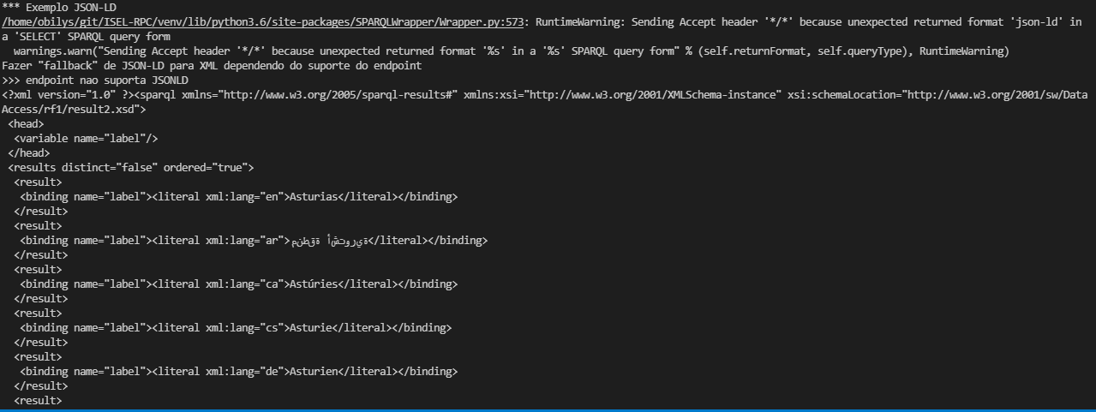

Figura 7 - “SPARQLWrapper” em JSON-LD

# ... estrutura JSON e transformação em “lista-de-listas”

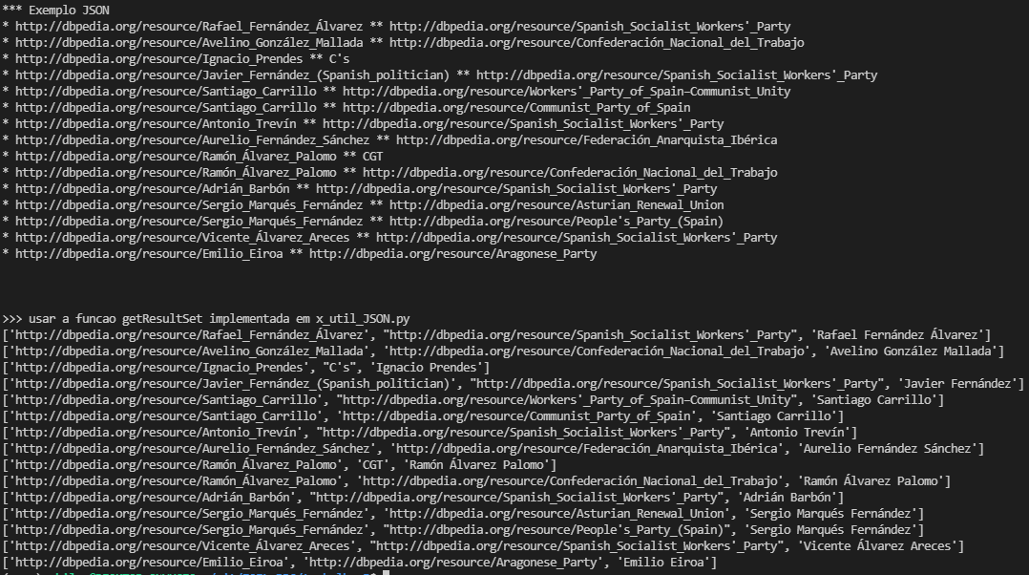

Figura 8 - Extensão do código do ficheiro 'a02_SPARQLendpoint_DBPedia_B.py' e adicao de myZ

# “Linked Data” – exploração (programática) do repositório RDF4J

My endpoint:

http://localhost:8280/rdf4j-server/repositories/repo-con

*** Exemplo JSON:

http://critica/#Pedro | Fabuloso

Uso de: getResultSet()

['http://critica/#Pedro', 'http://critica/#dizer', 'http://map/#Londres', 'http://critica/#achar', 'http://critica/#ser', 'Fabuloso']

*** Exemplo JSON\XML:

<?xml version="1.0" ?><sparql xmlns="http://www.w3.org/2005/sparql-results#">

<head>

<variable name="s"/>

<variable name="opinion"/>

<variable name="opiniao1_subject"/>

<variable name="opiniao1_predicate"/>

<variable name="opiniao2_predicate"/>

<variable name="o"/>

</head>

<results>

<result>

<binding name="s">

<uri>http://critica/#Pedro</uri>

</binding>

<binding name="opiniao1_predicate">

<uri>http://critica/#achar</uri>

</binding>

<binding name="opiniao2_predicate">

<uri>http://critica/#ser</uri>

</binding>

<binding name="opinion">

<uri>http://critica/#dizer</uri>

</binding>

<binding name="opiniao1_subject">

<uri>http://map/#Londres</uri>

</binding>

<binding name="o">

<literal>Fabuloso</literal>

</binding>

</result>

</results>

</sparql>

Figura 9 - Resultado da aplicacao da query para o reposito criado na aula anterior

# Aplicação para explorar a “Linked Data”

import sys

import os.path

from myENDPOINT_access import f_ENDPOINT_access

from SPARQLWrapper import SPARQLWrapper, XML, N3, TURTLE, RDF, JSON, JSONLD

def chooseElement(arr, prompt):

print(prompt)

i = 1

for f in arr:

print(str(i) + ". " + f)

i += 1

j = -1

while j <= 0 or j > len(arr):

j = int(input(prompt))

return arr[j - 1]

if __name__ == "__main__":

if not os.path.exists("query.txt"):

print("please create query.txt with valid SPARQL Query")

f = open("query.txt", "r")

query = f.read()

f.close()

print('default repository http://localhost:8280/rdf4j-server/repositories/repo-con')

repository = input('Introduza o url do repositório: ')

if not repository:

repository = "http://localhost:8280/rdf4j-server/repositories/repo-con"

formats = [XML, N3, TURTLE, RDF, JSON, JSONLD]

chosenFormat = chooseElement(formats, "Escolha o formato: ")

responseFormat, resultSet = f_ENDPOINT_access( query, [chosenFormat], repository )

f = open("out.txt", "w")

f.write(str(resultSet))

f.close()

print(resultSet)

Figura 10 - Codigo da Aplicacao exercicio 9

PREFIX ns4: <http://time/#>

PREFIX rdf: <http://www.w3.org/1999/02/22-rdf-syntax-ns#>

PREFIX ns1: <http://tocha/#>

PREFIX ns3: <http://critica/#>

SELECT ?s ?opinion ?opiniao1_subject ?opiniao1_predicate ?opiniao2_predicate ?o

WHERE {

?jogoOlimpico rdf:type ns1:JogosOlimpicos .

?opiniao2 rdf:subject ?jogoOlimpico .

?opiniao2 rdf:predicate ?opiniao2_predicate .

?opiniao2 rdf:object ?o .

?opiniao1 rdf:object ?opiniao2 .

?opiniao1 rdf:predicate ?opiniao1_predicate .

?opiniao1 rdf:subject ?opiniao1_subject .

?s ?opinion ?opiniao1

}

Figura 11 - Exemplo de query.txt

[['http://critica/#Pedro', 'http://critica/#dizer', 'http://map/#Londres', 'http://critica/#achar', 'http://critica/#ser', 'Fabuloso']]

Figura 12 - Resultado